灵活应用高频板材的设计方法
来源：互联网
高频板材是微带电路工程实现的基础，在微带电路设计的过程中，有时会遇到原设计板材缺货的情况，或者需要使用可靠性更高的高频板材进行电路设计。那么如何在原有设计的基础上，简单快速准确的解决上述问题呢？笔者通过一个工程实例与大家分享一种实用的设计方法。
设计方法简介
原设计为使用RO3010实现的微带耦合滤波器：
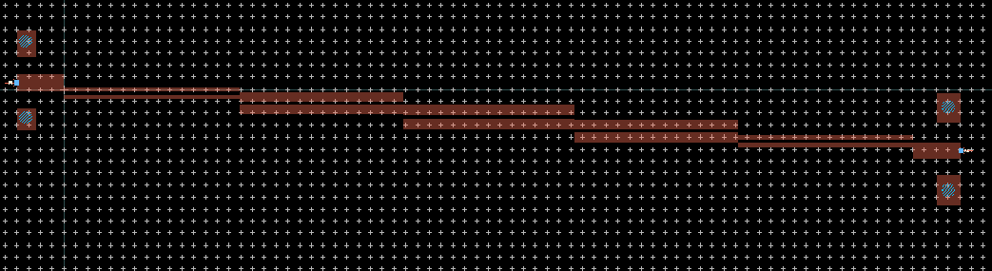
图1：微带耦合滤波器版图
微带电路的频率响应：
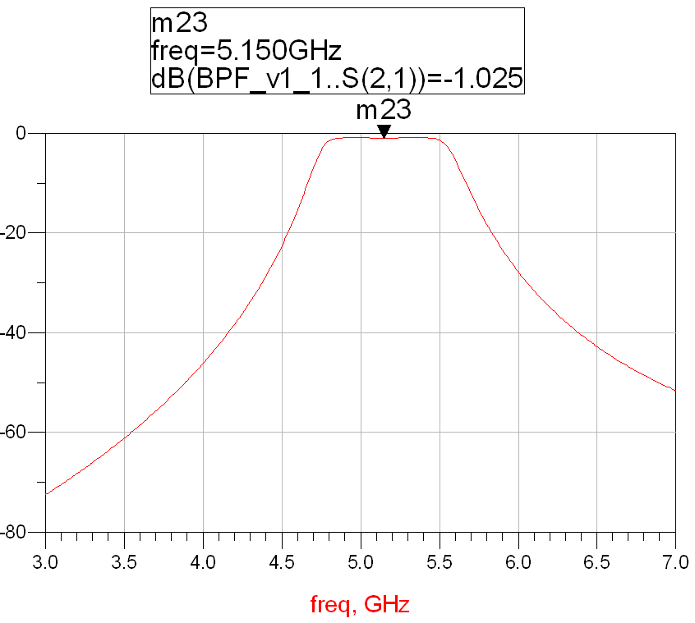
图2：使用RO3010设计电路的频率响应
微带耦合滤波器的电路结构：
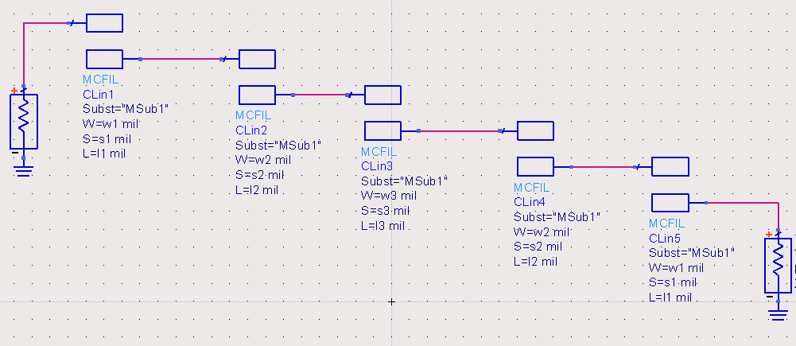
图3：微带耦合滤波器的电路结构
微带耦合滤波器的性能受平行耦合线的线宽w、耦合线间距s以及耦合线长度l的影响。上述图3电路结构中有w1、s1、l1，w2、s2、l2及w3、s3、l3三组不同的参数，使用高频板材RO3010设计电路时，这三组参数的数值如表1所示：
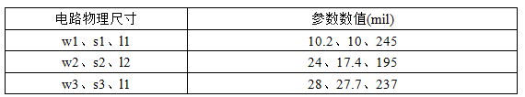
表1：高频板材RO3010的电路物理尺寸
在进行微带耦合滤波器的原理设计时，其电气性能是不变的，但是在使用高频板材将设计工程实现时，由于板材的指标参数不同，计算出的物理尺寸是不同的。下表是RO3010主要技术参数：
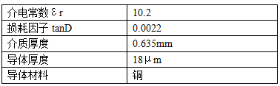
表2：高频板材RO3010的主要参数指标
使用仿真软件中的耦合线参数计算功能进行参数转化，将板材指标参数和电路结构中的物理尺寸输入到转化界面进行计算，使用电路的物理尺寸解析出电气参数：
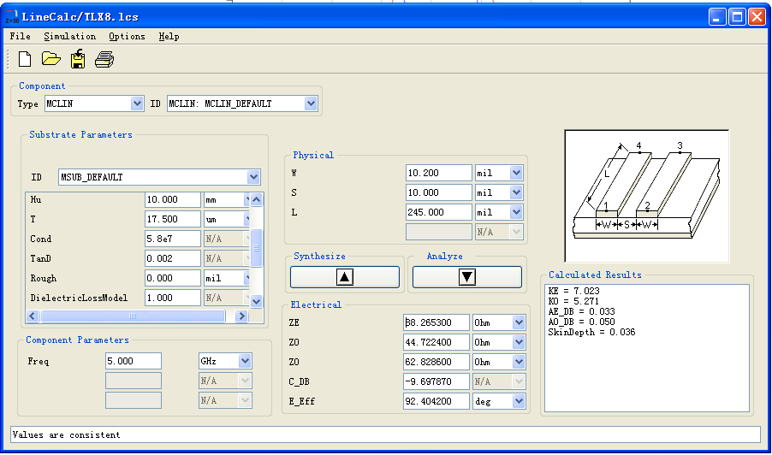
图4：参数转换界面
将高频板材RO3010的主要参数指标、电路物理尺寸以及工作频率输入到参数转换的界面，可以分析出电路的电气参数，图4中的Electrical选项卡下的ZE、Z0、C_DB等即为电气参数。
查找主流高频板材，Rogers公司的RT/duriod 5880电气性能稳定，能够有效地提高电路的可靠性。同时这款板材应用广泛，能够快速调取现货，据Rogers的代理商世强公司表示，该板材很少会出现缺货现象。因此，选择这款板材进行电路设计，大可不必担心供货问题。下表是RT/duriod 5880的主要技术参数：
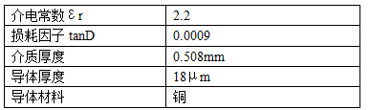
表3：高频板材RT/duriod5880的主要参数指标
保持电气参数不变，输入表3中的参数指标，综合出电路的物理尺寸，得出的电路物理尺寸如表4所示：
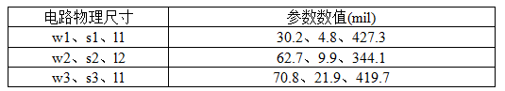
表4：高频板材RT/duriod 5880的电路物理尺寸
将新的电路结构尺寸和高频板材RT/duriod 5880指标带入到设计当中，我们得到电路的频率响应：
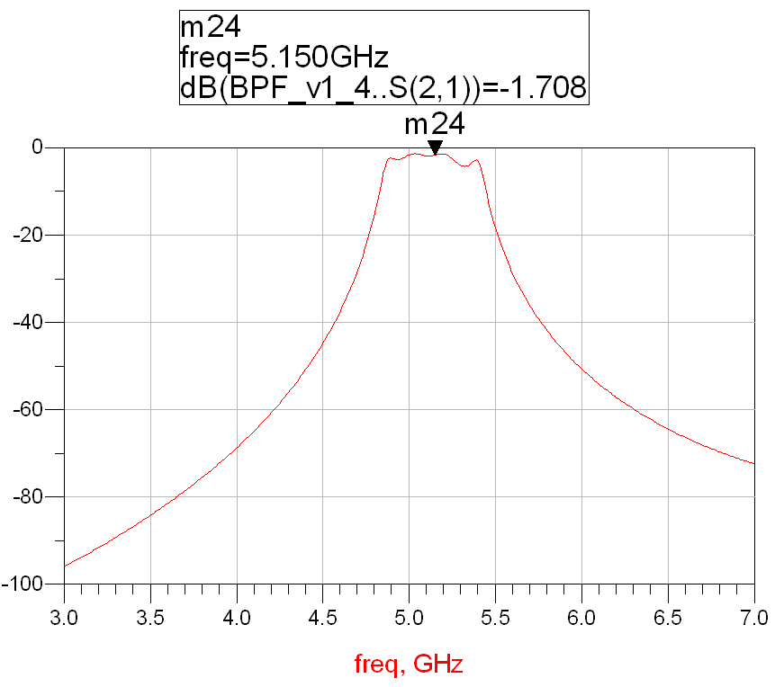
图5：使用RT/duriod 5880设计电路的频率响应
对比图2和图5，使用两种高频板材设计电路的频率响应主体没有太大的变化，但是滤波器的插入损耗、带内不平度及带宽等指标变差了一些，需要进行参数优化设计。同时，表4中的耦合宽度s1=4.8mil=0.12mm，这个结构尺寸超过了微带线的实际加工精度，制造时会出现困难，最终影响制版性能。在不做特殊处理的情况下，保证微带线加工精度的最小值为0.2mm，调整s1数值，将其改为10mil。
优化电路参数，使电路的频率响应达到未改变前的指标要求。优化后电路的频率响应：
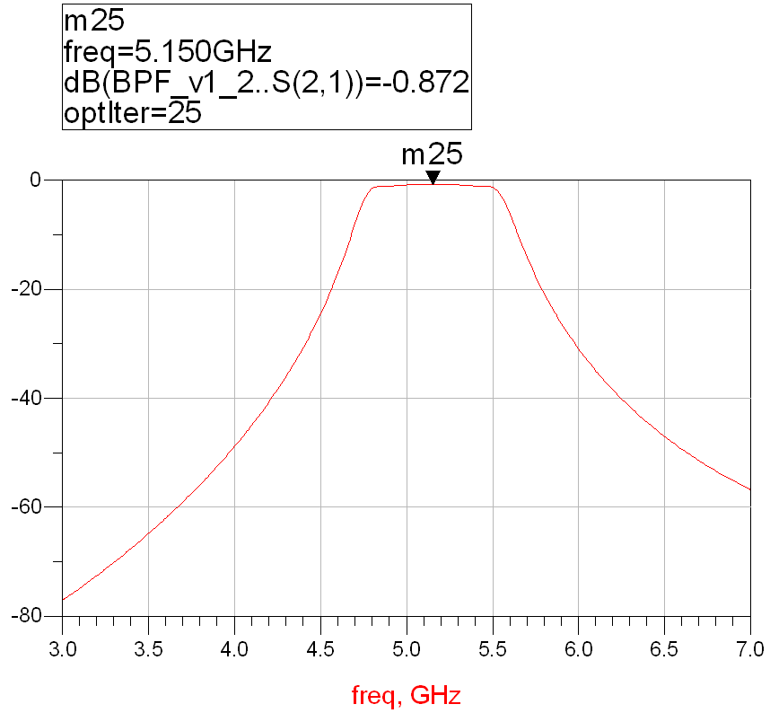
图6：使用RT/duriod 5880优化设计电路的频率响应
优化后的电路物理尺寸如表5所示：
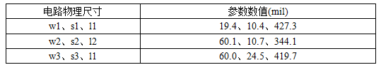
表5：高频板材RT/duriod 5880的电路物理尺寸优化值
使用两种板材设计电路的频率响应对比：
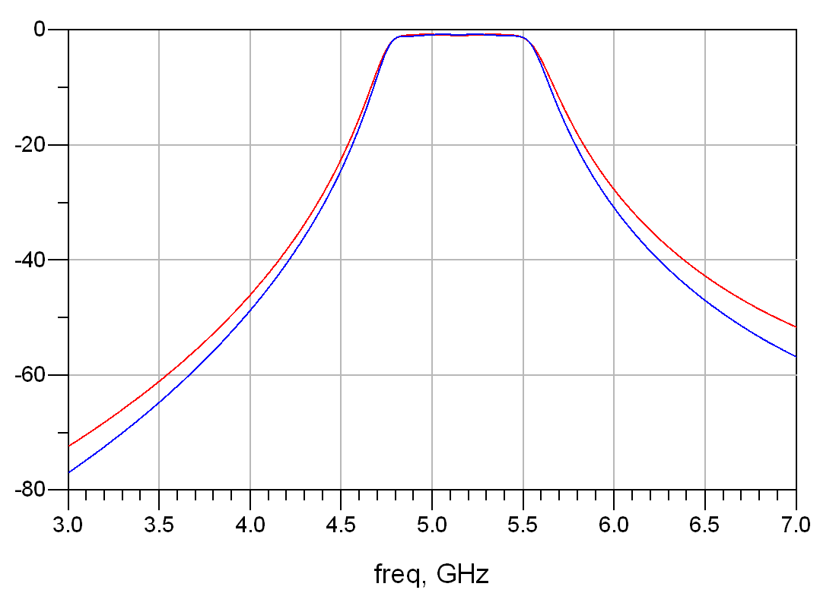
图7：两种板材设计电路的频率响应对比
图7中红色和蓝色曲线分别代表使用RO3010和RT/duriod 5880高频板材设计出的电路频率响应，两者性能指标都满足使用要求。
以上就是我在Rogers高频板材工程应用过程中积累的一些设计经验，现总结成文与大家分享，希望能对大家有所帮助。

